
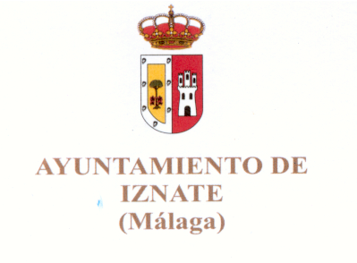
IZNATE
SALIDA 3 DE DICIEMBRE A LAS 11:30 Y REGRESO A LAS 17:30
AUTOBUS GRATUITO
INSCRIPCIONES EN EL AYUNTAMIENTO.
PLAZAS LIMITADAS

